Національний технічний університет України

«Київський політехнічний інститут імені Ігоря Сікорського»

Факультет інформатики та обчислювальної техніки

Кафедра обчислювальної техніки

Комп’ютерні системи

Лабораторна робота №2

**«Вивчення роботи конвеєрних КС»**

Виконала:

студентка групи ІВ-71

Молчанова В.С.

Перевірила:

Русанова О.В.

Київ

2020 р.

### Мета роботи

Аналіз функціонування та ефективності конвеєрних КС.

### Завдання

|  |  |  |  |
| --- | --- | --- | --- |
| №  Варіанту | ОБЧИСЛЮВАЛЬНИЙ АЛГОРИТМ | Coef.a | Coef.b |
| 6 | Рішення системи лінійних рівнянь методом Гаусса-Зейделя | 2 | 4 |

### Схема алгоритму

Алгоритм Гаусса-Зейделя є ітеративним, усі ітерації ідентичні, отже розглянемо одну ітерацію для матриці 5х5.

|  |  |  |
| --- | --- | --- |
| **№** | **Дія** | **Такти** |
| 1 |  |  |
| 2 |  |  |
| 3 |  |  |
| 4 |  |  |
| 5 |  |  |
| 6 |  |  |
| 7 |  |  |
| 8 |  |  |
| 9 |  |  |

### Ярусно-паралельна форма алгоритму

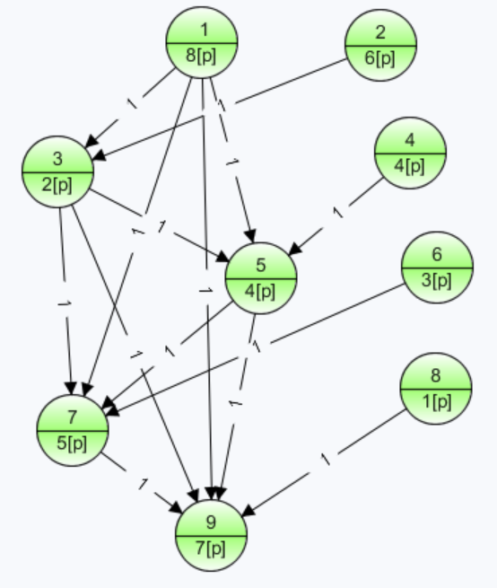

*Рис. 1 – Конвеєр із 4 шарами*

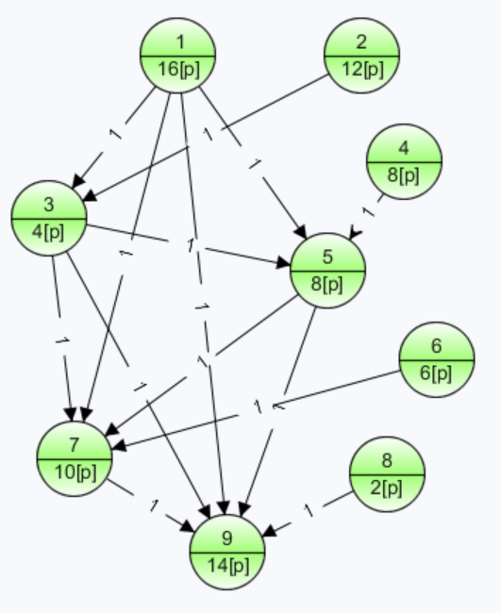

*Рис. 2 – Конвеєр із 2 шарами*

### Таблиця результатів

|  |  |  |  |  |
| --- | --- | --- | --- | --- |
| **Кількість шарів** | **Тип пам’яті** | **Кількість тактів** | **Коеф. прискорення** | **Коеф. ефективності** |
| 2 | Загальна | 178 | 0.91 | 0.46 |
| 2 | Розподілена | 178 | 0.91 | 0.46 |
| 4 | Загальна | 123 | 1.32 | 0.33 |
| 4 | Розподілена | 123 | 1.32 | 0.33 |

### Висновки

Результати перевірки алгоритму рішення системи лінійних рівнянь методом Гаусса-Зейделя на програмній моделі в Eucalyptus продемонстрували, що найбільший коефіцієнт прискорення (1.32) і найменший час виконання (123) отримуємо при використанні 4-шарового конвеєра з будь-яким типом пам’яті. Даний алгоритм погано піддається паралелюванню через те, що задачі з непарними номерами послідовно залежать одна від одної. Тип пам’яті не впливає на результати, адже відсутня необхідність одночасного запису та зчитування з різних ресурсів.

**Аналіз**

Невеликий простій через зчитування даних та інертність конвеєру на першому такті.

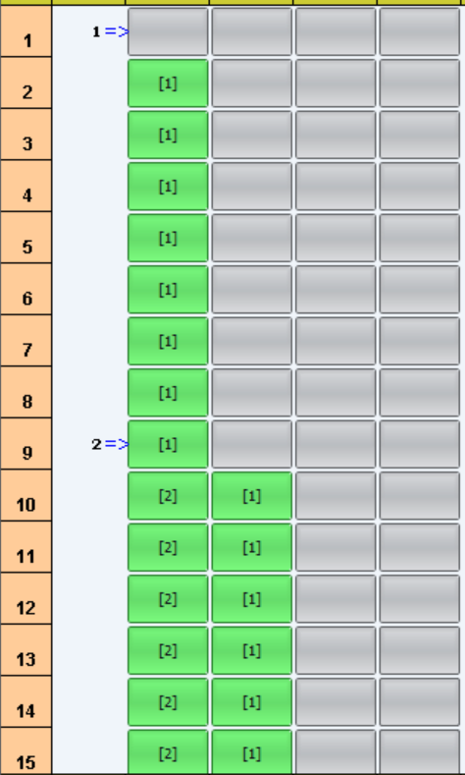

Затримки через те, що треба уникати помилок синхронізації

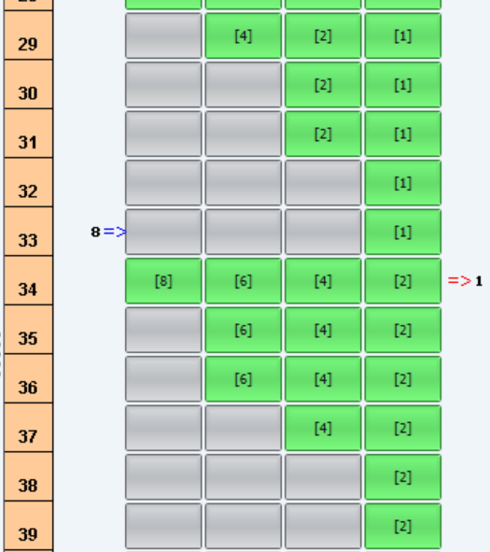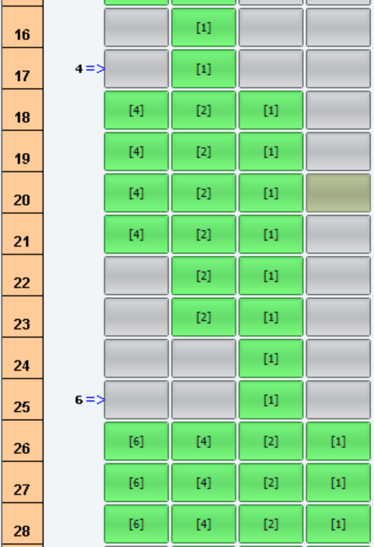

Закінчення незалежних обчислень

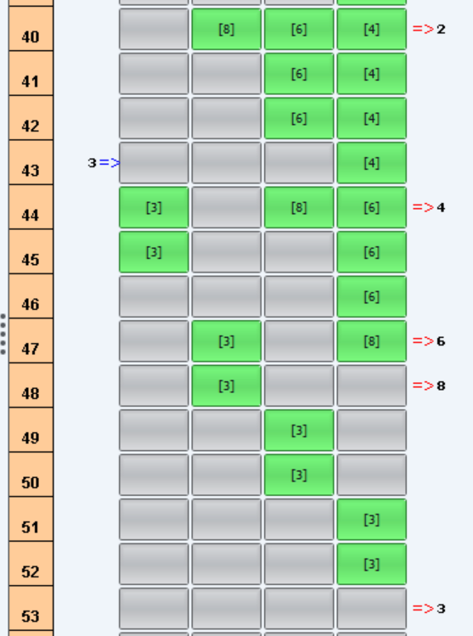

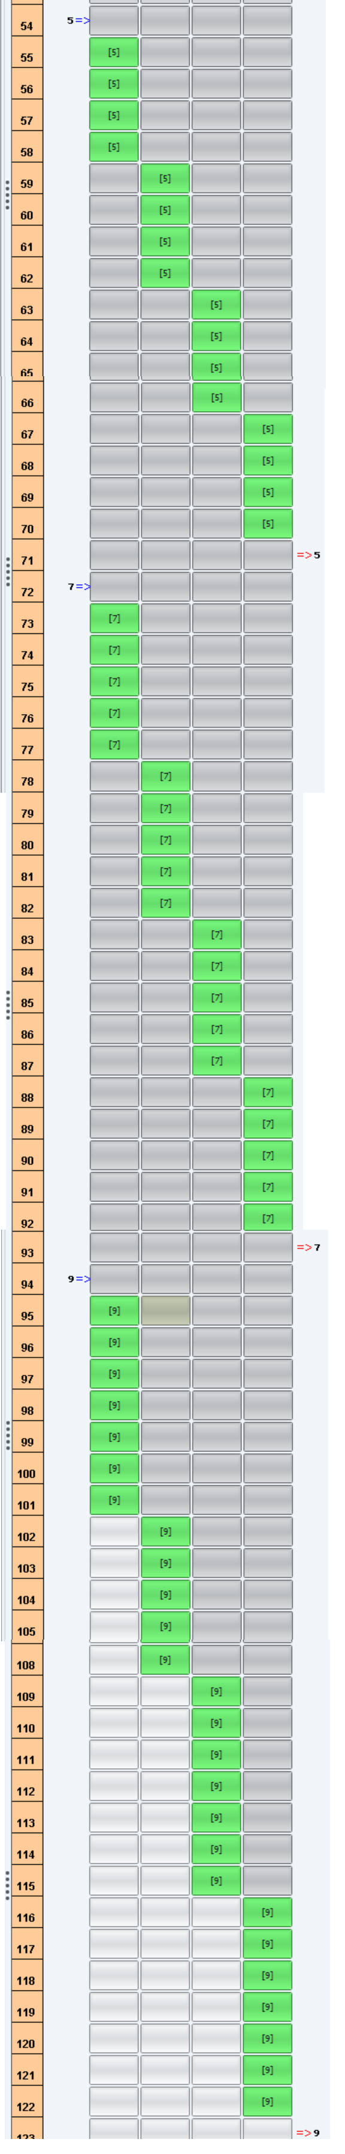

****Послідовні залежні обчислення, які неможливо виконати паралельно, значні затримки через інертність